Lehrerversuche

V1 – Kunststofffasern herstellen
Der Versuch thematisiert das Recycling von Thermoplasten wie Polyethylen (PE), Polypropylen (PP) oder Polyethylenterephtalat (PET), die über einem Teelicht erhitzt und in lange Fäden gezogen wird. Aus diesen Fäden können beispielsweise Fleece-Stoffe hergestellt werden. Die verschiedenen Kunststoffarten werden als Vorwissen vorausgesetzt.

Gefahrenstoffe
Strohhalm aus PE, PP, PET |  |  | H: - |  |  | P: -
Wasser |  |  | H: - |  |  | P: -
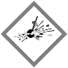 | 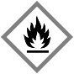 |  |  | 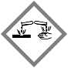 | 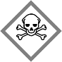 |  | 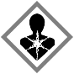 | 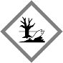

Materialien
Feuerfeste Unterlage, Teelicht, Glasschale, Feuerzeug

Chemikalien
Wasser, Strohhalm aus PE, PP oder PET

Durchführung
Über dem angezündeten Teelicht wird ein Strohhalm erhitzt, bis er weich wird. Das weiche Ende wird auf die Unterlage gelegt und es wird vorsichtig ein Faden gezogen.
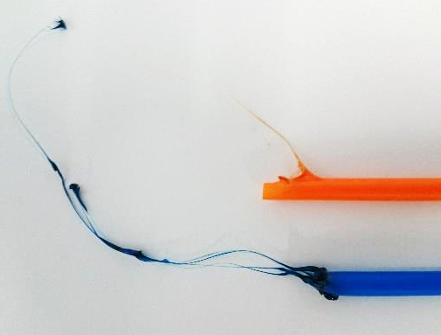
Beobachtung
Abbildung 1: PET-Fäden aus Strohhalmen
Aus dem weichen Ende des Strohhalms lassen sich lange, feine Fäden ziehen.

Deutung
Strohhalme bestehen meist aus PE oder PP. Durch das Erhitzen werden die PP- oder PE-Moleküle angeregt und bewegen sich schneller, der Kunststoff schmilzt. In diesem Zustand ist es möglich, die Strohhalme zu langen Fäden zu ziehen. Beim Abkühlen bewegen sich die Moleküle des Kunststoffs langsamer, bis er in der Form langer Fäden erstarrt. Auf eine Darstellung der Struktur der Kunststoffe (als durch Polymerisation entstandene Ketten) wird verzichtet, weil die SuS kein so ausdifferenziertes Teilchenmodell kennen.
Abbildung 2: von links nach rechts: Struktur von Polyethylen, Polypropylen, Polyethylenterephtalat

Entsorgung
Die Kunststoffasern und der Strohhalm werden in den Hausmüll gegeben.

Literatur
[1] D. Reinhard. Unterrichtsmaterial – Experimente für pfiffige Forscher, Aquensis Verlag, 2015, S. 52f.
Unterrichtsanschlüsse
Es empfiehlt sich, den Versuch unter einem Abzug durchzuführen, um giftige Gase, sollte der Strohhalm anfangen zu brennen, zu entfernen. Als Alternative kann Polyethylen umgeschmolzen werden (vgl. Kurzprotokoll).

